Домашнее задание №11
Выполнил: Иван Терентьев
Checkerboard 1
Sidney 2
I = checkerboard();
I2 = imread('var10.png');

Checkerboard
Детектор Харриса нормально находит углы на изображении, однако как я ни пробовал подобрать параметры для детектора FAST, он углы никак найти не может. Это из-за того что на изображении нет углов L-типа.
cornersHarris = detectHarrisFeatures(I);
cornersFAST = detectFASTFeatures(I);
h = figure();
subplot(1, 2, 1)
imshow(I), hold on
plot(cornersHarris), title('Harris')
subplot(1,2,2)
imshow(I), hold on
plot(cornersFAST), title('FAST')
set(h, 'Position', [100 100 500 500]); % to make it bigger
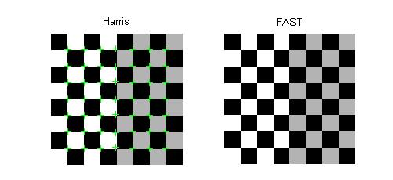

Sidney
Оба метода находят много особых точек. При этом не получается выделить метод, работающий лучше. Детектор Харриса не нашёл окно, кран и углы зданий. Детектор FAST находит слишком много особых точек и расположены они слишком плотно.
cornersHarris = detectHarrisFeatures(I2);
cornersFAST = detectFASTFeatures(I2);
h = figure();
subplot(2, 1, 1)
imshow(I2), hold on
plot(cornersHarris), title('Harris')
subplot(2, 1, 2)
imshow(I2), hold on
plot(cornersFAST), title('FAST')
set(h, 'Position', [1 1 1000 800]); % to make it bigger
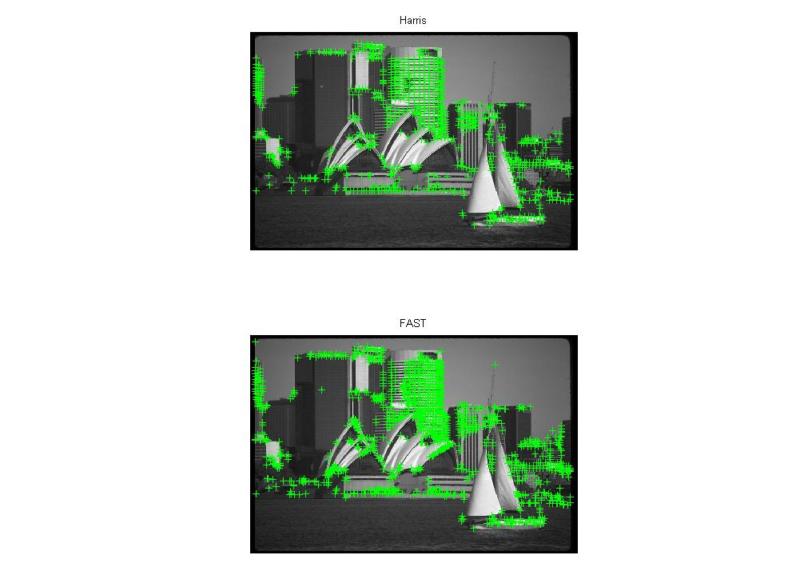
Published with MATLAB® R2014a

